- 计算题 （每小题6分，共60分）
- 已知函数 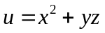，求梯度 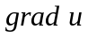及其梯度的散度 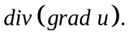
解：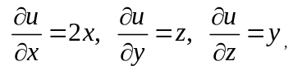
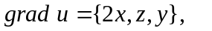---------------------------------------------------------3分
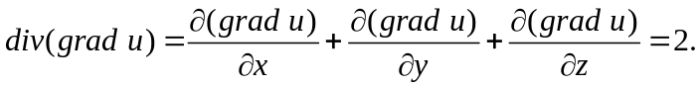--------------------3分
- 设曲线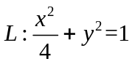的周长为，求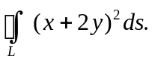
解： 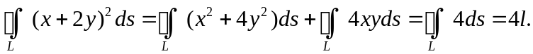

3、设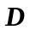是由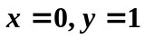及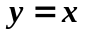围成的区域，计算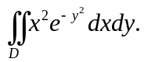
解：因为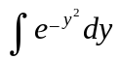无法用初等函数表示，所以积分时必须考虑次序，
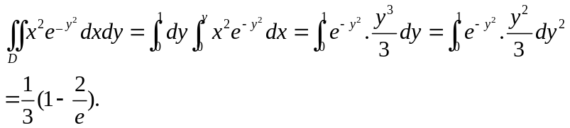
4、设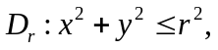求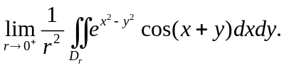
解：由积分中值定理，存在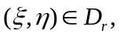使得
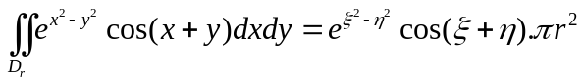
于是
原式=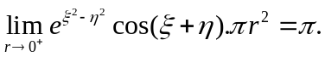
5、设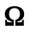为椭球体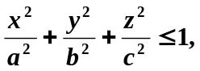 计算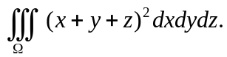
解法一：作广义极坐标变换：
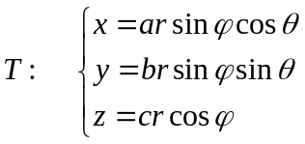
则的Jacobi行列式为
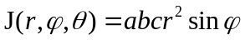
所以
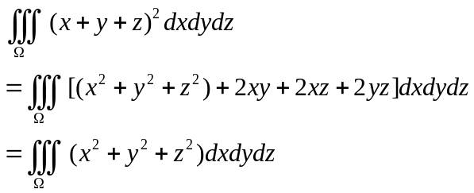
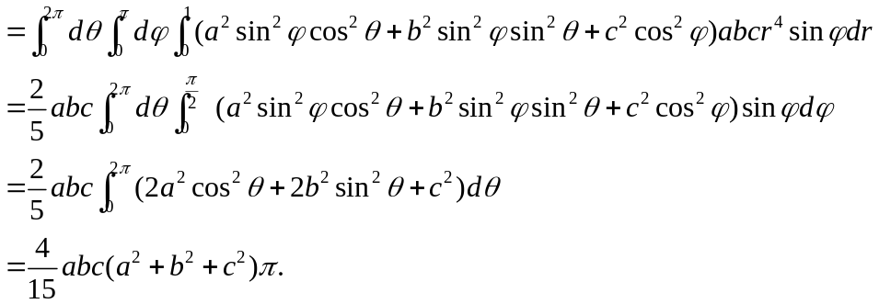
解法二 因为
且 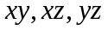分别关于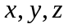的奇函数，所以

于是
又因为
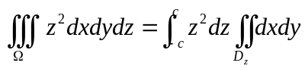
其中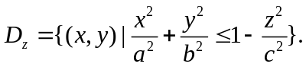
于是 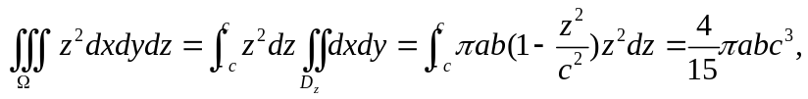
同理，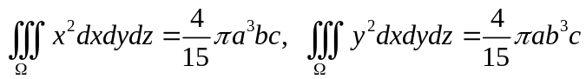
故 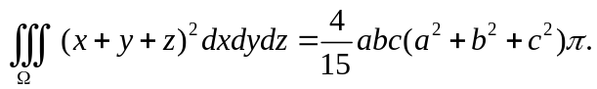

6、计算积分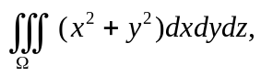 其中是由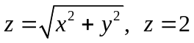围成的区域.
解：作柱面坐标变换
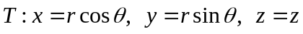
则积分区域的表达式变为
因此 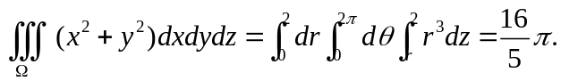

7、 计算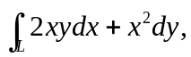其中为有向折线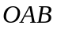，这里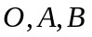依次是点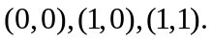
解：
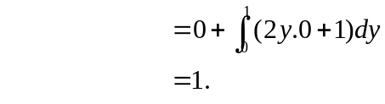
8、设是由球面 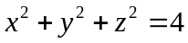 和平面 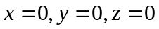 所围成的在第一卦限的空间区域，则三重积分 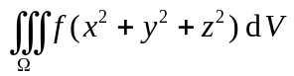 在球坐标系下的累次积分为
解 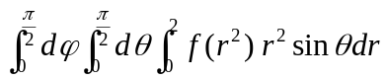

9、计算曲面积分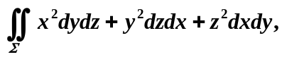其中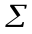是球面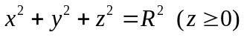的上侧.

解法 一：因为是关于Oyz平面对称的上半球面，所以上关于Oyz平面对称的元素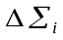在Oyz平面上的有向投影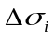正好抵消，被积函数关于是偶函数，故由定义可得，
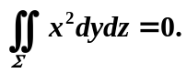
同理， 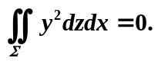
所以原式=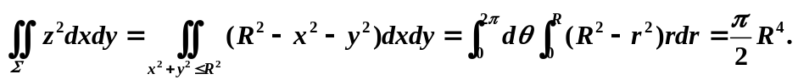
解法二
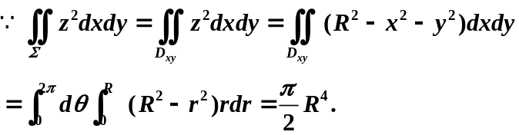
又 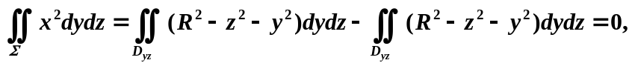
同理, 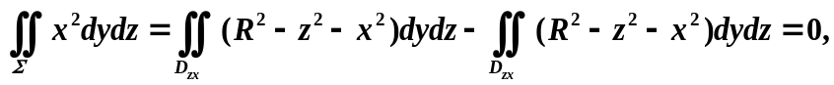
所以，原式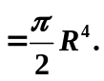
解法三 原式=
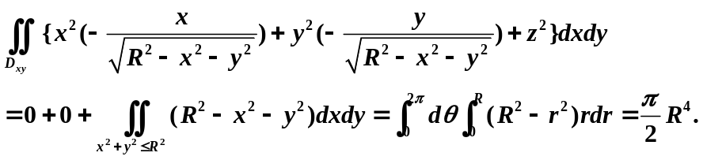

- 求向量场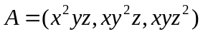的旋度.
解：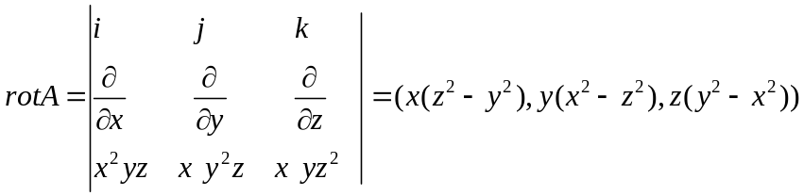

- （本题满分 10分）
设在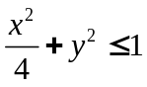上具有连续的二阶偏导数，是椭圆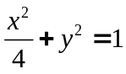的顺时针方向，求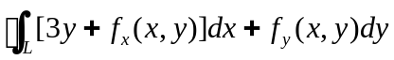的值.（利用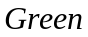公式）
解：---------------------------------------2分
则
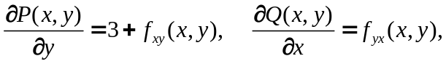----------------------------4分
由公式得,
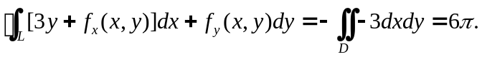-----------------------10分

- （本题满分 10分）
利用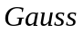公式 计算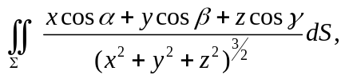
其中是包含原点的曲面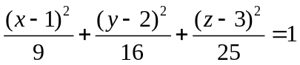的外侧，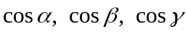是其外法线向量的方向余弦.

解： 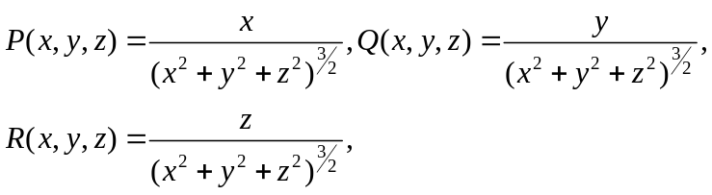-----------------------2分
对充分小的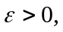取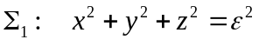（取内侧），-------------------------------4分
使 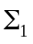位于内的内区域中，记为与所围有界区域，
则
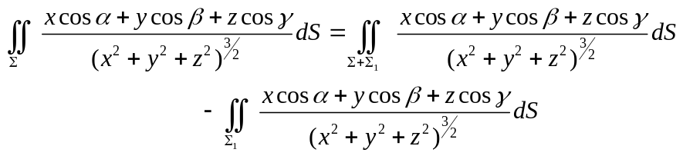-------7分
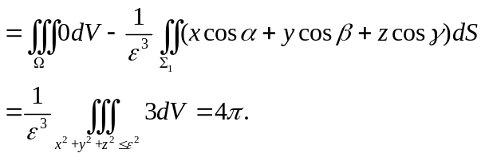---------------------------------------------10分

四、（本题满分10分）
利用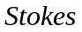公式计算积分 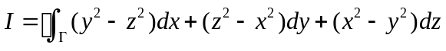，其中为平面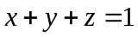与三个坐标平面的交线，从第一卦限向原点看逆时针方向 ．
四、解：且
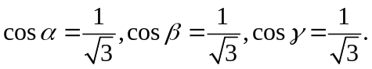---------------------------------------------4分
则
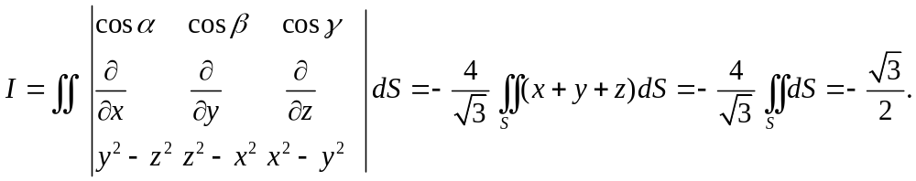-------10分
或 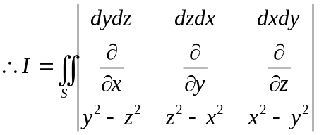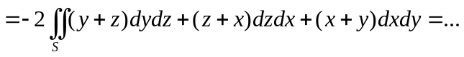

．
五、（本题满分10分）
设曲线积分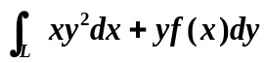与路径无关，其中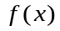具有连续导数，且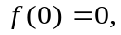求的表达式并计算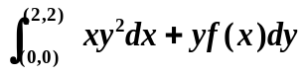的值.

解：令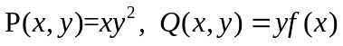 则
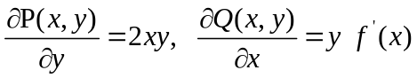------------------------------------2分
因为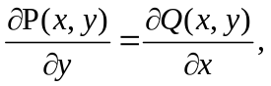 所以有
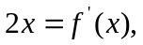-------------------------------------------------4分
解得，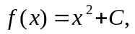
又由于 知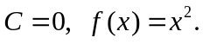 ----------------------------------------------------------6分

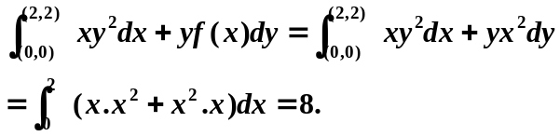-------------------------------------------10分

六、（附加题满分10分）
设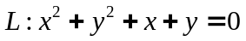的方向为逆时针方向，证明：
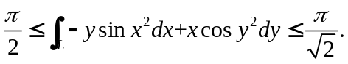
证明：令由围成的区域为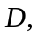
由GREEN公式得
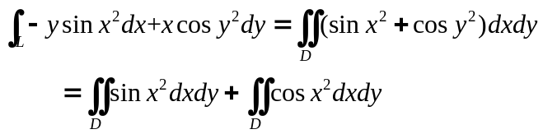---------4分
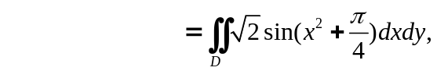-----------------------------------------6分
又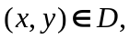于是有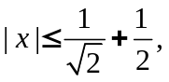 从而 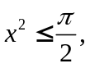 所以
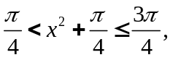------------------------------------------------------8分
于是
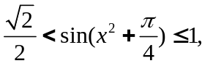
且 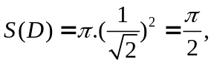---------------------------------------10分
故命题得证.

